**#P3. Поиск ошибок в коде**

Ниже приведены фрагменты программного кода. В каждом фрагменте допущена ошибка (либо синтаксическая, либо логическая). Вам нужно сделать следующее:

* Найти ошибки и написать в чем они заключаются
* Исправить ошибки и написать каждый фрагмент без ошибок

Пример ответа:

"Во 2-й строке нет точки с запятой в конце.

Исправленный код:

ЧислоА = 25;"

**Фрагмент № 1**



|  |
| --- |
| Во второй строке Имя переменной указано с ошибкой(не должно начинаться с цифры)  Исправленный код:  Перем Сентябрь_1; |

**Фрагмент № 2**



|  |
| --- |
| В конструкции "Если" не обрабатывается ситуация при введении кода отличного от кода "840".  Исправленный код: Если КодВалюты = 840 Тогда  Валюта = "USD"  Иначе  Валюта = "Код валюты не определен";  КонецЕсли; |

**Фрагмент № 3**



|  |
| --- |
| Бесконечный цикл, переменная "ТекДата" не изменяется.  Исправленный код: Пока ТекДата <= КонецМесяца Цикл  Сообщить(ТекДата);  ТекДата = ТекДата + 86400;  КонецЦикла |

**Фрагмент № 4**



|  |
| --- |
| Не определено начальное значение переменной "Счетчик".  Исправленный код: Для Счетчик = 1 По 200 Цикл |

**Фрагмент № 5**



|  |
| --- |
| Во 2й строке ошибка в присваивании значения, число д.б. без запятой: Исправленный код:  ВтороеЧисло = 15;  В 4й строке переменная "ВтороеЧисло" не приведена к строке, т.к. присутсвую и Строки и Числа. Исправленный код: ТекстСообщения = "" + ВтороеЧисло + " - " + ПервоеЧисло + " = " + РазницаЧисел; |

**Фрагмент № 6**

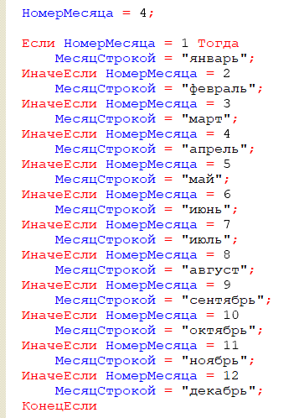

|  |
| --- |
| Последняя строка, «КонецЕсли» - отсутствует точка с запятой.  В строках «ИначеЕсли» - в конце должно быть ключевое слово «Тогда».  Исправленный код:  ... ИначеЕсли НомерМесяца = 2 Тогда ... |

**Фрагмент № 7**

|  |
| --- |
| В цикле со счетчиком к «ТекЧисло» следующий шаг(+1) прибавляется автоматически, в данном примере к «ТекЧисло» добавляется лишняя единица при каждой итерации.  Исправленный код: СуммаЧиселДо100 = 0;  Для ТекЧисло = 1 По 100 Цикл  СуммаЧиселДо100 = СуммаЧиселДо100 + ТекЧисло;  КонецЦикла; |

**Фрагмент № 8**



|  |
| --- |
| Процедура не может возвращать значение.  Исправленный код: Процедура СуммаЧисел(Число1, Число2)  Результат = Число1 + Число2;  КонецПроцедуры |

**Фрагмент № 9**



|  |
| --- |
| В конце «Функции» точка с запятой не ставятся.    Исправленный код:  Функция СуммаЧисел(Число1, Число2)  КонецФункции |